IUC APPLICATION FORM
Inter-University Center (IUC) for Korean Language Studies
at Sungkyunkwan University

안녕하십니까? IUC Program에 관심을 가져 주셔서 감사합니다. 이번 학기에 실시할 고급 한국어 교과 내용에 여러분의 선행 학습 정도를 파악하여 학습 요구를 적절히 반영하고자 아래의 설문을 실시합니다. 질문에 한국어로 답하여 주시고 IUC(iuckorea@skku.edu, iucskku@gmail.com 담당자: 정회정)로 보내 주시기 바랍니다. 본 설문조사는 공식 지원서로 사용됩니다.

등록 희망 학기(): 2016 Spring Semester ( )
2016 Summer Intensive Program ( )
2016 Fall Semester ( )
I. 학생 정보
1. 이름과 성별 : ( 남 / 여 )
2. 국적 :
3. 학교 및 학년:
4. 전공 (세부 전공):
5. 논문 주제:

II. 한국어 능력 및 학습 경험
1. 한국어 학습 경험에 대해 자세히 쓰십시오.
(고등학교, 대학교, 어학당, 개인 교습 등 모든 한국어 교육 경험 포함)
교육 기관 | 교과명 | 교육 시간 | 사용된 교재 | 교수자 언어  (영어/한국어)
예)대학교  개인교습 | Intermediate  Korean 1  말하기 수업 | 일주일에 두 번 2시간씩  일주일에 한 번 2시간씩 | Integrated Korean 2  없음 | 영어 강의  한국어강의
2. 공식적인 한국어 능력 시험을 본 적이 있습니까? 있으면 어떤 시험을 보았는지, 몇
급 판정을 받았는지 쓰십시오.

3. 한국어 영역 (말하기, 듣기, 읽기, 쓰기, 문법, 어휘, 번역, 기타) 중 가장 어려운 영역은 무엇입니까? 그 이유는 무엇입니까?

가장 어려운 영역:
이유:

4. 한국어로 된 글을 어느 정도 읽고 이해합니까? (복수 선택 가능) ( )
① 신문을 읽고 이해한다
② 소설이나 수필을 읽고 이해한다
③ 학술 논문을 읽고 이해한다
④ 역사적인 사료를 읽고 이해한다 (한자포함)

III. 한자(漢字) 능력 및 한문(漢文) 과목 수강 여부
1. 한자 교육 경험에 대해 자세히 쓰십시오. (교육기관, 교재이름, 교육기간 등)

2. 자신의 한자 능력은 어느 정도이며, 앞으로 어느 정도까지의 한자 능력을 목표로 합니까?

3. 이번 IUC 학기에 한문(漢文) 수업(한자로 된 문헌을 읽는 수업)을 수강하시겠습니까?

4. (한문 수강 희망자에 한해 답변) 한문 공부를 어디서 어떻게 얼마나 하셨습니까?

5. (한문 수강 희망자에 한해 답변) 이번 IUC 학기에 수업 시간에 함께 읽고 싶은 한문 문헌이 있으면 쓰십시오.

IV. 한국학 관심분야
1. 지금까지 수강한 한국학 관련 수업을 쓰십시오.

2. 한국학에서 가장 관심 있는 분야는 어디입니까? 앞으로 어떤 분야를 연구하고 싶은지 자세히 쓰십시오.

3. 한국어로 읽고 싶은 한국학 관련 서적이나 논문이 있으면 쓰십시오.

V. 기타 행정 관련 질문
1. 성균관대학교의 기숙사(유료)를 사용하시겠습니까? (2인 1실)

2. 지도교수 배정을 희망합니까? 어떤 전공의 지도교수를 희망하는지 구체적으로 쓰십시오.

3. SKKU의 한국학 관련 전공 대학원생과의 버디 프로그램을 희망합니까?

4. IUC는 학기중 비정기적으로 외부 학자를 초빙해 특강을 마련하려고 합니다. 특강 시간을 통해 듣고 싶은 강의의 주제와 초빙을 희망하는 학자가 있으면 학자의 성함을 써 주십시오.

5. IUC 본 프로그램과 관련하여 지원받을 수 있는 장학금이 있습니까? 장학금이 있다면 어떤 장학금인지 써 주십시오.

VI. 간단한 자기소개와 함께 IUC 프로그램을 통해 성취하고 싶은 학습 목표에 대해 자세
히 쓰십시오. (한국어 1000자 내외)

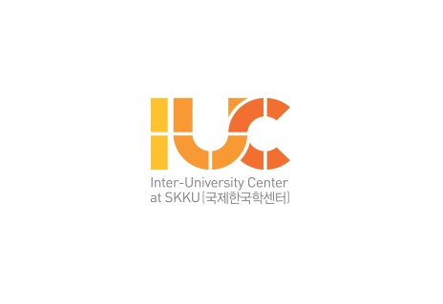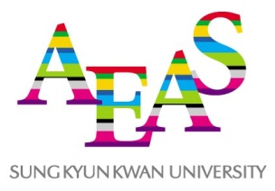
Address: Inter-University Center at SKKU, Academy of East Asian Studies, Humanities and Social Sience Camus 25-2, International Hall 90317, Sungkyunkwan-Ro, Jongno-go, Seoul, Korea
Tel: +82-2-740-1993 Fax: +82-2-760-0780 E-mail: iuckorea@skku.edu, iucskku@gmail.com

